Чисельні методи розв'язання задачі Коші.

Предмет лекції.
У лекції розглянуто підхід до чисельного розв'язання задачі Коші. Існують дві групи чисельних методів розв'язання задачі Коші – одно- та багатокрокові. Для методів, що належать до першої групи (методи Рунге – Кутта) наведені розрахункові формули й узагальнені оцінки похибки. Сформульовано принцип подвійного перерахунку для автоматичного визначення кроку інтегрування. Розглянуто їх застосування до розв'язання задачі Коші для систем рівнянь першого порядку і рівнянь більш високих порядків. Надані розрахункові формули для методів Адамса.

ЗМІСТ.
1. Основні терміни.
2. Задача Коші.
розв'язання
3.1. Метод Ейлера.
3.2. Метод Ейлера-Коші.
3.3. Метод Рунге-Кутта четвертого порядку точності.
4. Принцип Рунге.
5. Розв’язання задачі Коші для ДР вищих порядків і систем ДР.
6. Багатокрокові методи розв'язання задачі Коші – методи Адамса.
7. Контрольні запитання.

1. Основні терміни.
Звичайне диференціальне рівняння; загальний розв’язок звичайного диференціального рівняння; задача Коші; однокрокові методи розв’язку задачі Коші; багатокрокові методи розв’язку задачі Коші; принцип подвійного перахунку; стартовий крок подвійного перахунку.

2. Задача Коші.
Звичайним диференціальним рівнянням (ДР) порядку r називається рівняння

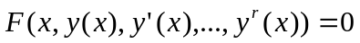

Розв’язання ДР полягає у відшуканні функцій 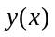, які відповідають цьому рівнянню для всіх значень у визначеному скінченому чи нескінченному інтервалі 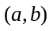. Загальний розв’язок при цьому має вигляд

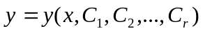,

де 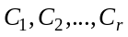 - константи інтегрування. Кожен вибір цих констант дає частинний розв’язок.

Задача Коші зводиться до знаходження частинного розв’язку, який відповідає початковим умовам

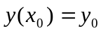, 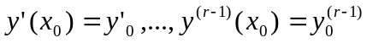,

за якими обчислюються сталих .

Чисельний розв’язок задачі Коші отримують у вигляді таблиці наближених значень функції .

Розрізняють дві групи чисельних методів розв’язання задачі Коші.
- Однокрокові методи (методи Рунге-Кутта), у яких для обчислення функції
у черговій точці потрібна інформація тільки про попередній крок.
- Багатокрокові методи, у яких для визначення чергового значення потрібна інформація більш ніж про одну з попередніх точок. До них належать методи Адамса.

3. Однокрокові методи розв'язання задачі Коші - методи Рунге-Кутта.
Нехай треба розв’язати задачу Коші для нелінійного ДР першого порядку, розв’язаний відносно похідної

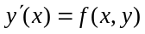 (1)

з початковими умовами (ПУ)

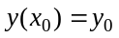.

Однокрокові методи характеризуються наступним:
- Однокроковими вони є тому, що для обчислення y_{k+1}, необхідна інформація лише про точку (y_{k},х_{к}).
- Розв’язок, отриманий за допомогою цих методів, збігається з рядом Тейлора до членів порядку h^{r}.
- Вони не вимагають обчислення похідних функції f(x,y), а лише обчислення самої функції f(x,y).

Наближений розв’язок задачі Коші будемо шукати на кінцевій множині точок відрізку [x₀, x₀ + l], яке зветься сіткою. Оберемо сітку ω_{h =} {x_{j}}, j = 0, 1, …, N, де

x_{j} = x_{j} + jh, h = l / N, N – позитивне ціле.

3.1 Метод Ейлера
Розглянемо рівняння

y’ = y

Його розв’язком є

y = Ce^{x}

Оскільки рівняння має вид

маємо можливість обчислювати похідну інтегральної кривої в кожній із точок (x,y). Тоді грубий розв’язок ДР можна знайти в наступний спосіб. У початковий момент маємо лише одну точку (х₀ , y₀ )

y’ = f(х₀ , y₀ )

Побудуємо дотичну у точці (х₀ , y₀ ) і перейдемо вздовж неї на малу відстань h, тобто обчислимо

y’ = f(х₁ , y₁ ),

де x₁ = x₀ + h, y₁ = y₀ + hy’.

Продовжуючи цей процес для наступних точок отримаємо ламану Ейлера. Доведено, що якщо φ(x) є ламана Ейлера, а φ*(x) – точний розв’язок рівняння (1), то

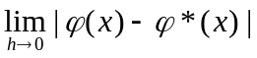 = 0

Найпростіші методи Рунга-Кутта можуть бути отримані з наочних міркувань.

Рівнянням прямої L є

y_{k+1} = y_{k} + y’_{k}(x_{k+1} - x_{k}) = y_{k} + h y’_{k}

але y’_{k} = f(x_{k}, y_{k}). Отже, маємо

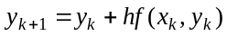;
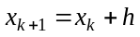, 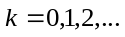, (2),

це і є метод Ейлера для розв’язання задачі Коші. У відсутність похибки округлення, локальна похибка (тобто похибка на кроці) методу є O(h²) . Глобальна (на інтервалі) похибка методу Ейлера становить O(h).

Приклад 1.
На відрізку 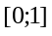 скласти таблицю значень розв’язків
рівняння
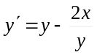
з ПУ 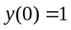 і кроком таблиці 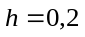.
У цьому рівнянні маємо

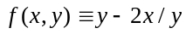.

Через те що 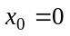 і 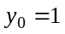, для 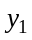 маємо

;
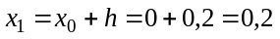;
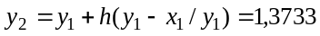;
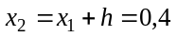 і т.д.

  - Метод Ейлера-Коші.
У цьому методі знаходиться середній тангенс кута нахилу дотичної для двох точок (х_{к}, y_{k} ) та (х_{k+1}, y*_{k+1} ).

Тобто

y*_{k+1} = y_{k} + hf(x_{k}, y_{k});
y_{k+1} = y_{k} + h[(f(x_{k}, y_{k}) + f(x_{k+1}, y*_{k+1})) / 2]; (3)
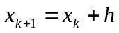, ,

Локальна похибка методу становить O(h³), а глобальна - O(h²). Неважко помітити, що формула (3) співпадає з рядом Тейлора до h² включно:

y(k) = y₀ + h y’₀ + h y’₀ + h² y’₀ / 2!
y’’₀ = (y’₁ + y’₀ ) / h,

таким чином

y(k) = y₀ + h y’₀ + h y’₀ + h² (y’₁ + y’₀ ) / h = y₀ + h(y’₁ + y’₀) / 2

Удосконалений метод Ейлера.

y_{k+1/2} = y_{k} + h/2 f(x_{k}, y_{k});
y_{k+1} = y_{k} + hf(x_{k}+h/2, y_{k+1/2}); (4)
, ,

3.3. Метод Рунге-Кутта 4-го порядку точності. У цьому методі для переходу від точки (х_{к}, y_{k}) до точки (х_{k+1}, y_{k+1}) спочатку обчислюють

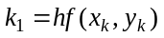;
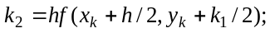
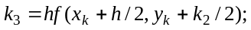
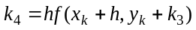.

Потім приймають

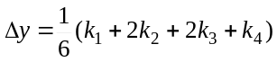,
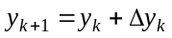, . (5)
, ,

Перехід від точки (х_{k+1}, y_{k+1} ) до точки (х_{k+2}, y_{k+2} ) виконується аналогічно. Локальна похибка методу становить O(h⁵), а глобальна - O(h⁴).

Оцінка похибки. Важко дати загальну аналітичну оцінку похибки методів Рунге-Кутта залежно від кроку . Для методів четвертого порядку точності обчислюється відхилення
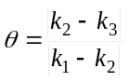.
Крок вважається прийнятним, якщо величина не перевищує кількох сотих (до 0,05).

4. Принцип Рунге.
Оскільки не існує прийнятної аналітичної оцінки точності однокрокових методів, для оцінки кроку h, який забезпечив би потрібну точність використовують так званий принцип Рунге, або метод подвійного перерахунку, який дозволяє виконати автоматичне коригування кроку . Використання цього принципу зводиться до того, що спочатку в точку приходять з кроком h, а потім – з кроком 2h. Похибка в точці при цьому оцінюється за формулою

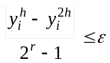, (6)

де - порядок методу. Для методів Ейлера, Ейлера-Коші та Рунге-Кутта 4-го порядку точності доівнює 1, 2 та 4 відповідно.

Якщо нерівність (6) не задовольняється, то значення обчислюється з кроком 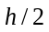 і т. д. При цьому можна знайти уточнений за Річардсоном розв’язок у точці :

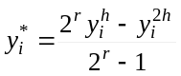,

що має похибку 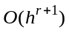, а не 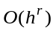.

Для вибору початкового кроку h користуються наступним співвідношенням

h₀ = 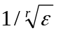,

де ε – точність, яку треба забезпечити.

5. Розв’язання задачі Коші для ДР вищих порядків і систем ДР.
Розглянуті методи розв’язання задачі Коші можуть бути використані для інтегрування систем ДР першого порядку. Наприклад, для системи

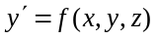;
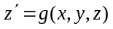

з ПУ , 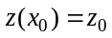 розрахункові формули для методу Ейлера мають вигляд

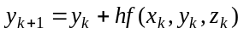;
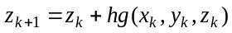;
,

тобто знаходження розв’язків виконується паралельно за ідентичними формулами.

Похибка розв’язку системи для наведеного прикладу визначається як

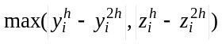.

Для розв’язання ДР вищих порядків їх необхідно привести до системи ДР першого порядку, розв’язання якої виконується одним із розглянутих методів. Наприклад, рівняння другого порядку 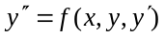 з допомогою заміни 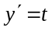 зводиться до системи вигляду
;
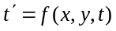.
Приклад 2.
Отримати розрахункові формули за методом Ейлера для ДР другого порядку

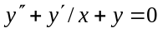.

Зробивши заміну , матимемо

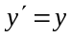;
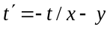

і далі

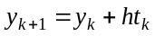;
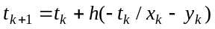;
.

6. Багатокрокові методи розв'язання задачі Коші – методи Адамса.

Припустимо маємо задачу Коші

(7)

з початковими умовами

(8)

Нехай також відомі з кроком h приблизні значення y_{j-m}, . . ., y_{j-1}, y_{j} розв’язку задачі Коші (7), (8). Уведемо позначення

f_{j} = f(x_{j}, y_{j}) (9)

Побудуємо інтерполяційний поліном ступеню m

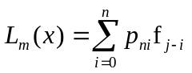 (10)

який задовольняє вимогам

L_{m} (x_{j-i}) = f_{j-i} i = 0, 1, . . ., m

Оскільки для точного розв’язку задачі Коші виконується рівняння

u_{j+1 =} u_{j} + 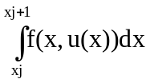

де x_{j+1 =}x_{j} + h, u_{j =} u(x_{j}),
то природно вважати
y_{j+1 =} y_{j} + 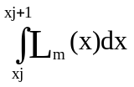
тоді з урахуванням (10) маємо

y_{j+1 =} y_{j} + h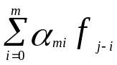 (11)

де f_{j-I} – значення правої частини рівняння (7), обчислені за формулою (2), а

α_{mj} = 1/h 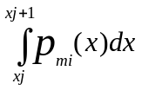, i = 0, 1, . . . , m

є константами і не залежать ні від постійної h, ні від j.

Зокрема,
для m = 0 маємо
α₀₀ = 1;

для m = 1 маємо
α₁₀ = 3/2; α₁₁ = -1/2;

для m = 2 маємо
α₂₀ = 23/12; α₂₁ = -4/3; α₂₂ = 3/2;

для m = 3 маємо
α₃₀ = 55/24; α₃₁ = -59/24; α₃₂ = 37/24; α₃₃ = -3/8;

Глобальна похибка методу Адамса має порядок O(h^{m+1}) .

Якщо порівнювати, скажімо, метод Рунге-Кутта 4-го порядку точності та метод Адамса при m = 3, які мають той самий порядок глобальної похибки, то з'ясовується, що для переходу від точки (х_{к}, y_{k} ) до точки (х_{k+1}, y_{k+1} ) перший потребує чотирьох обчислень правої частини рівняння (1) в той час як другий – лише одного.

Недоліком багатокрокових методів є те, що вони не є самостартуючими, тобто для початку обчислень за формулою (11), нам потрібно знати значення f₀ , f₁ , f₂ та f₃ . Єдиним способом отримати їх є використання якого-небудь з однокрокових методів. Для їх отримання рекомендовано використовувати однокроковий метод того самого порядку точності, що й метод Адамса, яким обчислюються подальші значення інтегральної кривої.

6. Контрольні запитання.

1. У чому полягає задача Коші?
2. На чому базується ідея побудови однокрокових методів?
3. Що визначає точність методу Рунге-Кутта поданого порядку?
4. В чому полягає спосіб розв’язання задачі Коші для ДР порядку вище
першого?
5. Як вибирається початковий крок інтегрування у методі подвійного
перерахунку?

